|  |  |  |
| --- | --- | --- |
|  | **INSTITUCIÓN EDUCATIVA LA ESPERANZA** | |
| **PLAN DE MEJORAMIENTO INDIVIDUAL PERIODO 3** | |
| **SECCIÓN: Bachillerato** | |
| **NODO: Comunicativo** | **ASIGNATURA: Lengua Castellana** |
| **DOCENTE:Olga María Pulgarín C.** | |
| **GRADO: 7°** | |
| **NOMBRE DEL ESTUDIANTE:** | | |

**PRACTICA 1**

1. Colocar los totales en las celdas que están sombreadas de verde, utilizar cuadrícula, valores con dos decimales

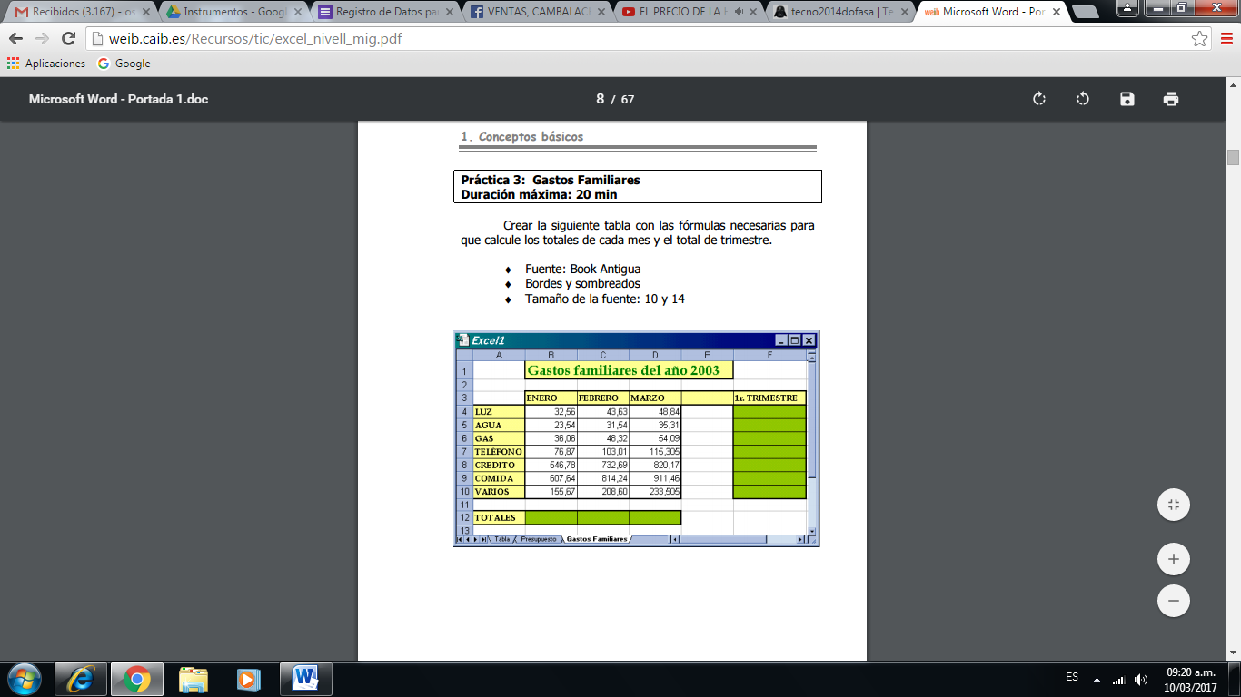

Para calcular el valor del 1 trimestre utilice el icono autosuma

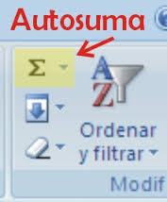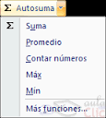

**B: Tabla de vendedores**

Crear un libro de trabajo Vendedores

2. Modificar las opciones de formato de celdas para que obtenga un aspecto parecido a: este cuadricula

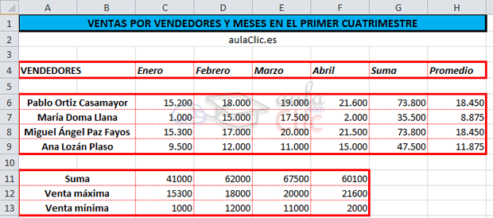

**Donde hay un cuadro azul debe reemplazarse por la formula respectiva**

**C.**  **Tabla de multiplicar:**. Realiza los cambios oportunos para que la hoja quede con el formato:

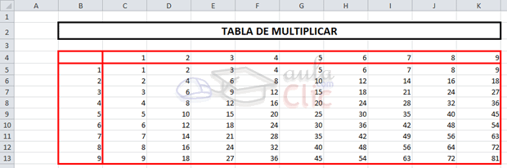

**PRACTICA DOS: INFORMES EN WORD**

Investigar en internet PRODUCTIVIDAD Y CALIDAD y copiar y pegar texto e imágenes en un documento de Word. Mínimo 2 páginas y 5 imágenes, luego acondicionar el documento según las normas de diseño de informes.

El trabajo a realzar debe cumplir estas especificaciones

1. Usar hoja tamaño carta (Diseño de página – tamaño).

2. El documento debe estar estructurado en dos columnas (Diseño de página – columnas).

3. Usar márgenes superior, inferior, izquierdo y derecho, iguales a 2.5 cm. (Diseño de página – márgenes – márgenes personalizados).

4. Usar fuente ARIAL tamaño No. 12 para la totalidad del documento. (Inicio – Fuente).

6. Los párrafos deben estar correctamente justificados. (Inicio – Justificar).

7. Las imágenes deben ir centradas y organizadas en tamaño de acuerdo al documento. (Inicio – Centrar).

8. Las tablas, cuadros o mentefactos deben también ir centrados y bien organizados.

9. Adicionar como marca de agua, letras, nombres o imágenes significativas y propias de los autores de cada informe. (Insertar – marca de agua – marcas de agua personalizadas)

11. Manejar visiblemente, en color ROJO y con mayúsculas todos los títulos y subtítulos de los informes.y debidamente centrados.

12. Deshabilitar herramientas tales como Negrita, Kursiva, Subrayado, etc., que vengan junto con la información descargada de internet. (Inicio- herramientas de fuente).

13. Usar como información en el encabezado: El nombre de la materia (Informática), la fecha y el grado cursado. (Insertar – Encabezado)

14. Usar como información en el pié de página: Nombres del o los autores del informe. (Insertar – Pié de Página)

15. Adicionar siempre a cada informe, las referencias mediante hipervínculos a las páginas web de donde se obtuvo la información. (Insertar – hipervínculo – dirección web).

No olvidar que se califica por informe completamente terminado, es decir, que si al momento de la entrega no se cumple con la totalidad de estas normas, no se tendrá en cuenta

**PRACTICA 3:** De acuerdo a la temática entregada por el docente, realizar una presentación en Prezi o Power point encaminada a generar una enseñanza, aporte o propuesta bien estructurada, luego exponerla y entregar un trabajo escrito.

REQUISITOS:

1.- Presentación en PowerPoint de al menos 11 diapositivas.

2.- Presentación muy visual y con poco texto, pero muy representativa de su tema.

3.- Introducción al tema con definición clara y muy visual.

4.- Desarrollo de la temática con evidencia de estilo, creatividad y conocimiento.

5.- Al final de la presentación realizar una exposición con carácter reflexivo, educativo o propositivo.

TEMAS: Hackers, Bulling y ciberbulling, Nanotecnología, Tecnología del deporte, Drogas tecnológicas, Tecnología del automovil, Robótica, Malware, tecnología de la aviación y tecnología del celular.

**ACTIVIDAD 4: HISTORIA DE LOS VIRUS INFORMATICOS TEORICO**

<https://semmanizales-my.sharepoint.com/personal/luiscfernandezc_semmanizales_edu_co/_layouts/15/onedrive.aspx?id=%2Fpersonal%2Fluiscfernandezc%5Fsemmanizales%5Fedu%5Fco%2FDocuments%2FINFORM%C3%81TICA%2FNOVENO%20GRADO%2FHISTORIA%20DE%20LOS%20VIRUS%20INFORMATICOS%2Epdf&parent=%2Fpersonal%2Fluiscfernandezc%5Fsemmanizales%5Fedu%5Fco%2FDocuments%2FINFORM%C3%81TICA%2FNOVENO%20GRADO&ga=1>

**ACTVIDAD 5: REALIZAR LA SOPA DE LETRAS**

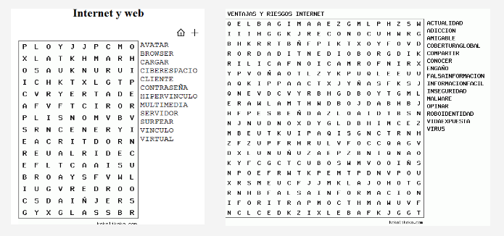

**FECHA DE ENTREGA: NOVIEMBRE 23 2022**

**CRITERIOS DE EVALUACIÓN:** Se tendrá en cuenta: Claridad en las ideas, redacción, creatividad, ortografía y las normas para presentar un trabajo escrito.

**SUSTENTACIÓN:** En forma oral, sustentar con claridad el trabajo realizado, se tiene en cuenta la argumentación que verifique que el trabajo fue realizado conscientemente.

**COMPROMISO DE LOS PADRES:** Los acudientes deben verificar si el estudiante está cumpliendo con la lectura y elaboración del trabajo sin ningún tipo de ayuda extra, simplemente acompañarlo en la responsabilidad y cumplimiento de su deber.